Les chiffres polygraphiques
Table des matières
Chiffrement par blocs 2
Le chiffre de Hill (sans mathématiques) 3
Le chiffre de Hill (avec des mathématiques) 5
Comment casser le chiffre de Hill 6
Le chiffre de Playfair 7
Le chiffre des 4 carrés 9

Chiffrement par blocs
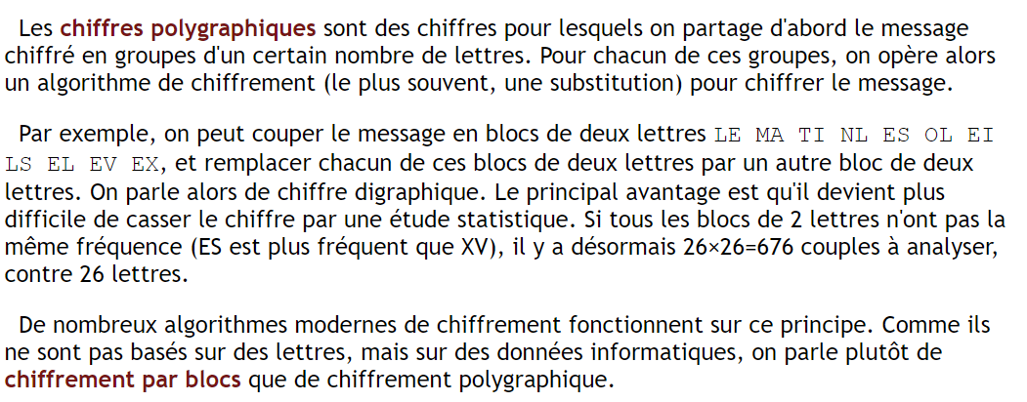

Le chiffre de Hill (sans mathématiques)
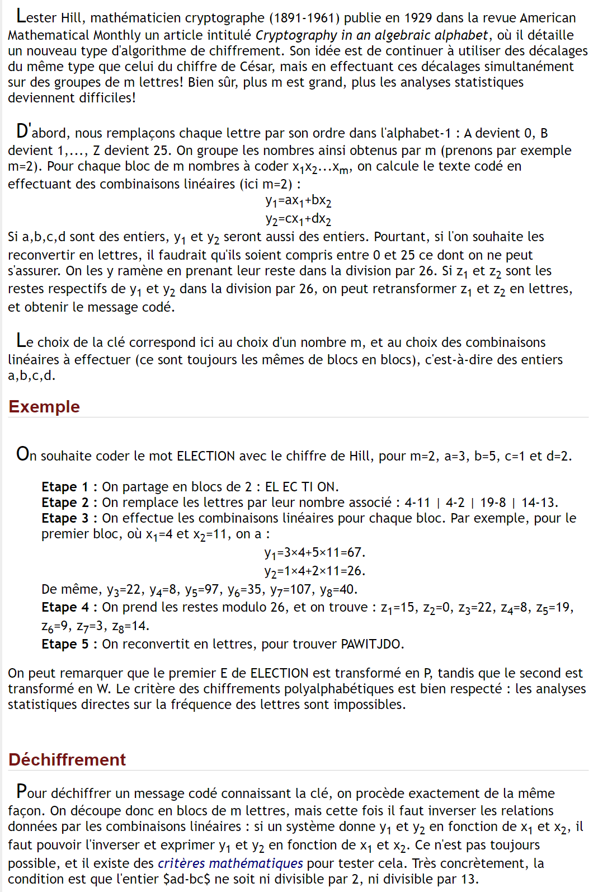


Le chiffre de Hill (avec des mathématiques)
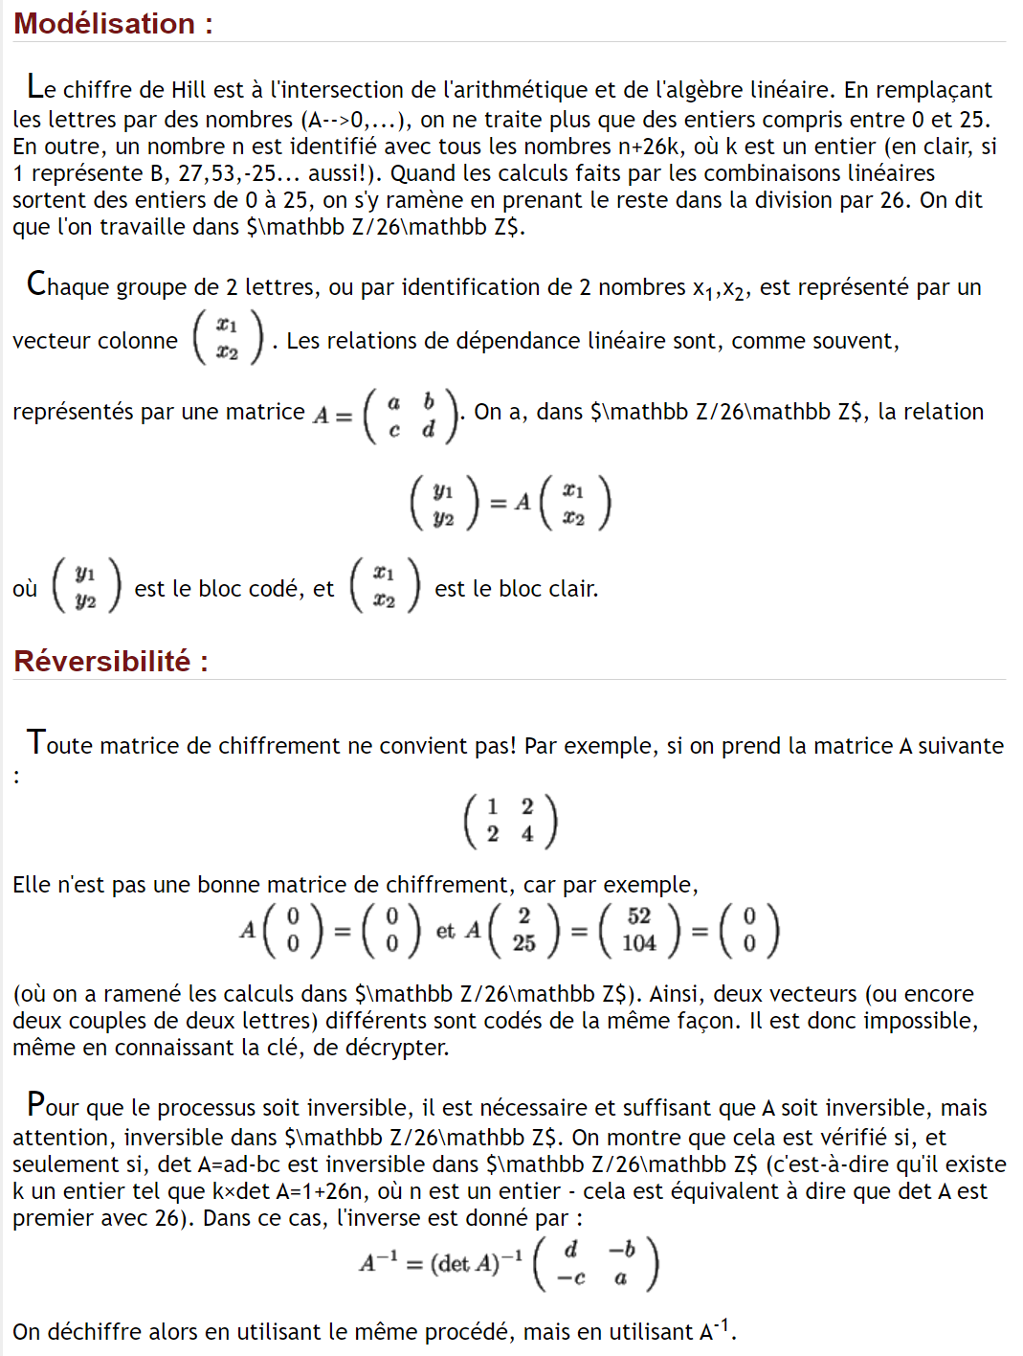

Comment casser le chiffre de Hill
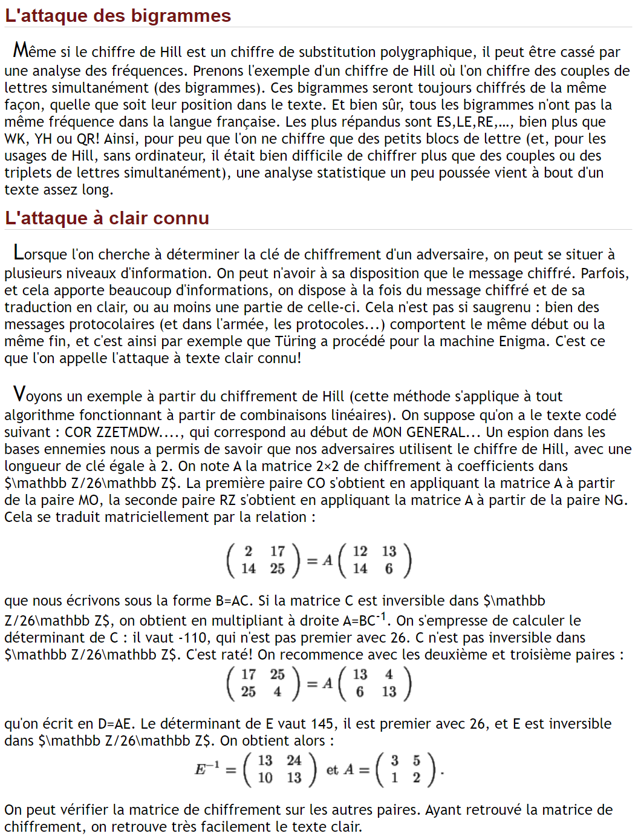

Le chiffre de Playfair
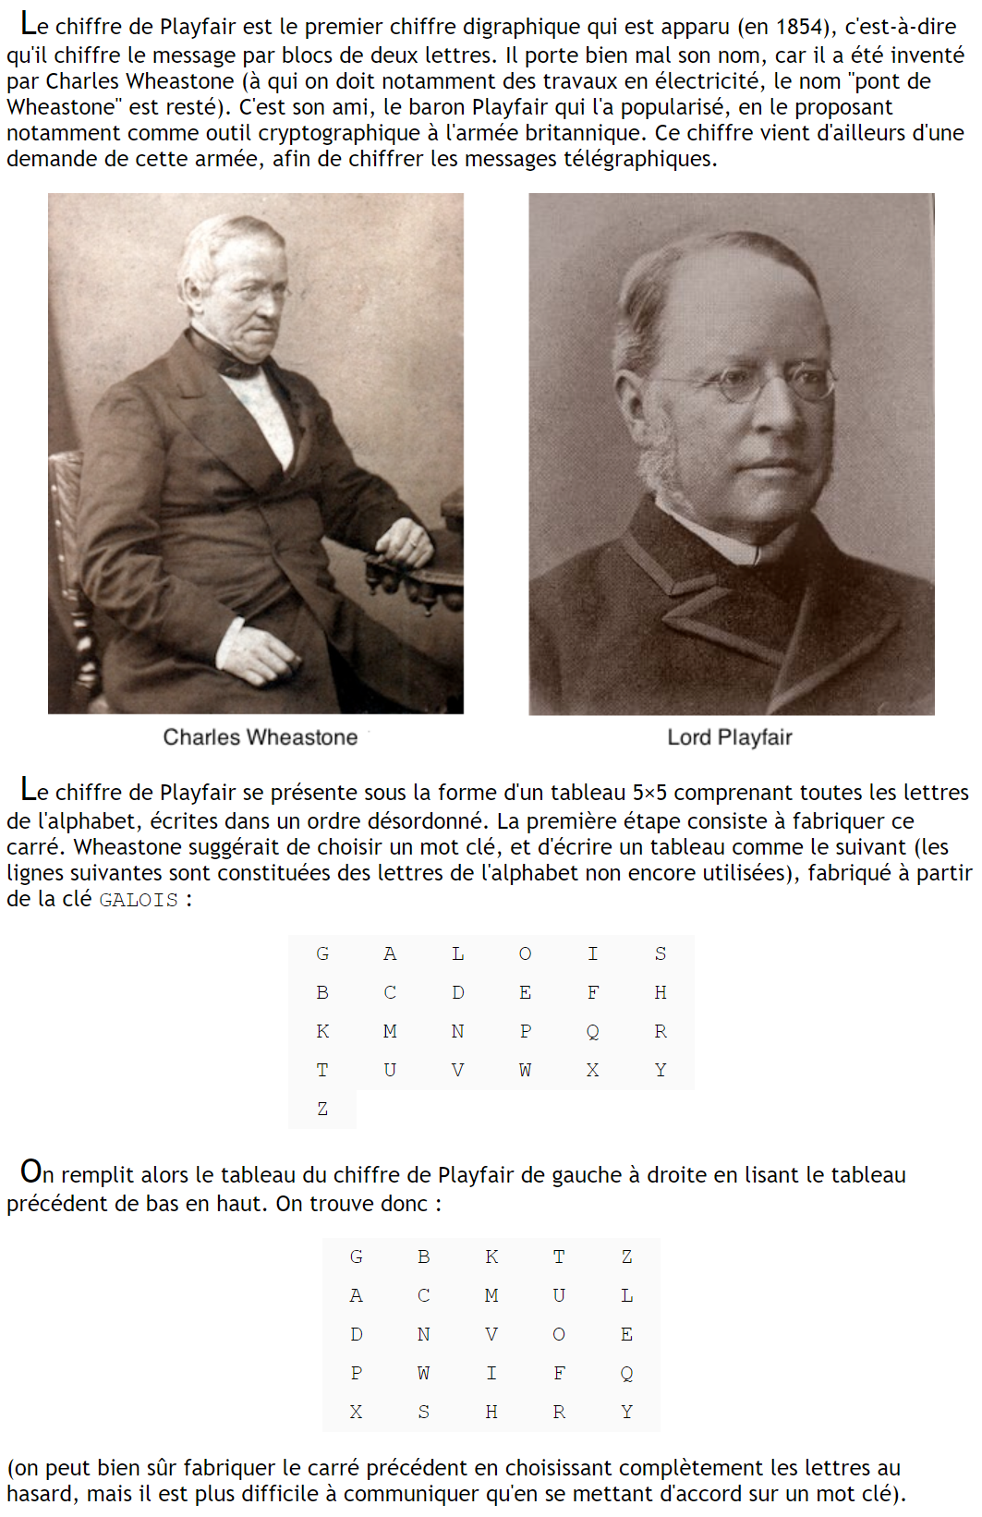

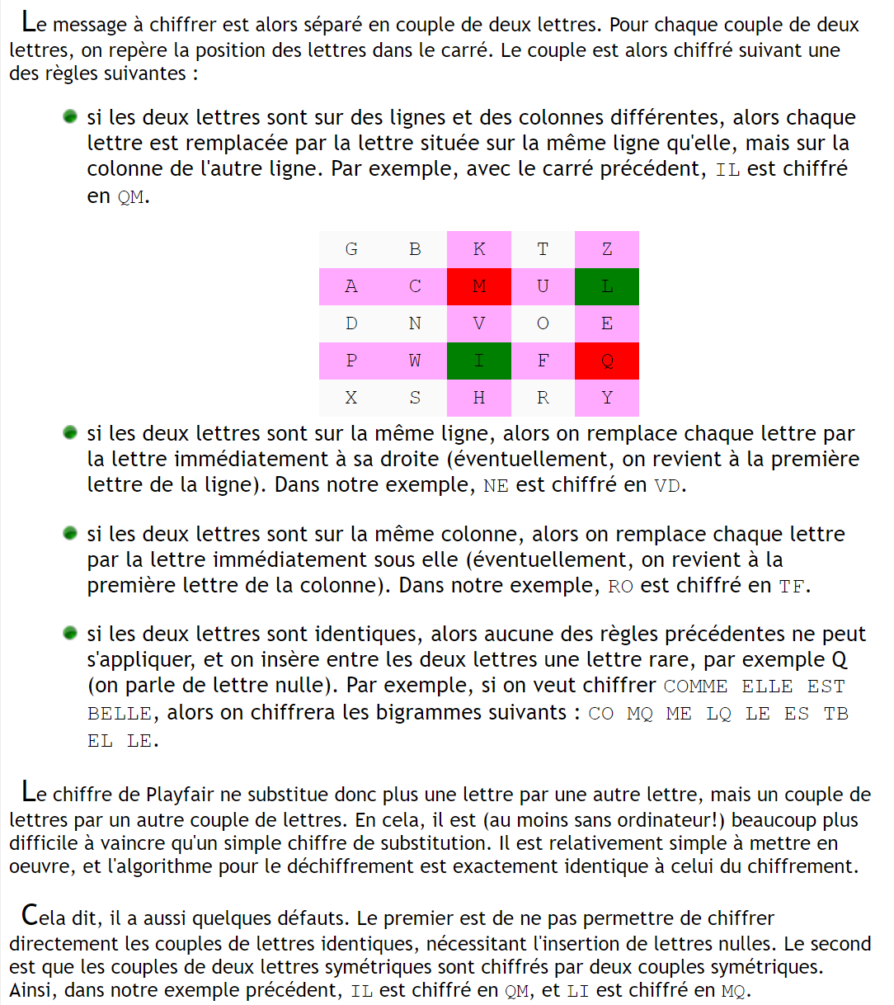


Le chiffre des 4 carrés
